ПОДЛОЖКА – Теплоизоляция на основе вспененного полиэтилена НПЭ
Наименование | Толщина, мм | Ширина, м | Длина, м | Площадь, м2 | Цена, руб/м2 | Цена рулона, руб. | 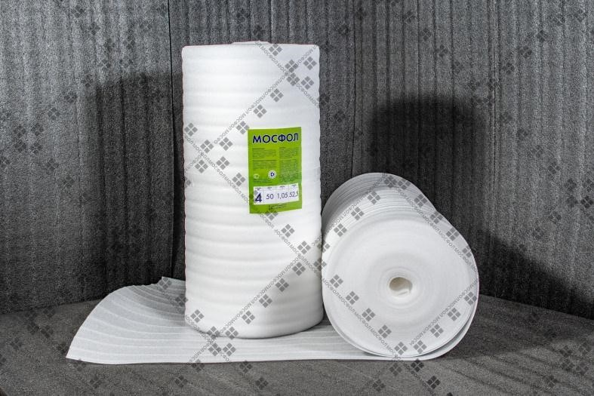
Подложка | 1 | 1,05 | 200 | 210 | - | -
Подложка | 2 | 1,05 | 50 | 52,5 | 11,20 | 588,00
Подложка | 3 | 1,05 | 50 | 52,5 | 15,70 | 824,30
Подложка | 4 | 1,05 | 50 | 52,5 | 20,20 | 1060,00
Подложка | 5 | 1,05 | 50 | 52,5 | 25,50 | 1338,75
Подложка | 8 | 1,05 | 25 | 26,25 | 44,40 | 1165,50
Подложка | 10 | 1,05 | 25 | 26,25 | 48,70 | 1278,40
Подложка | 15 | 1,0 | 25 | 25 | по запросу
Подложка | 20 | 1,0 | 25 | 25 | по запросу

